**Esercizio S3L3**

Dopo aver seguito il tutorial sulla configurazione ho provato tramite il repeater su Burp Suite

e quindi in uno spazio sicuro a inserire le password e nome sbagliati mostrando l’errore 302

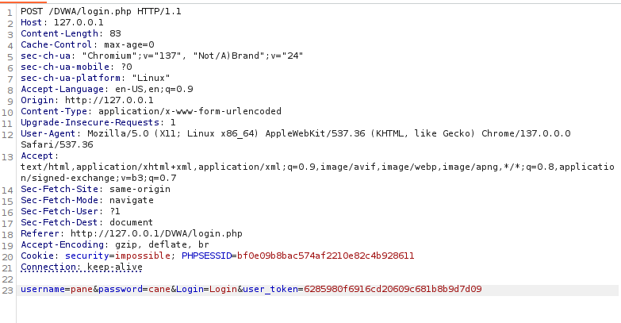

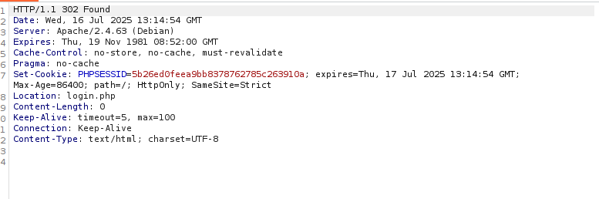

**Conclusioni:**

Sento di non essere ancora pronto a utilizzare Burp Suite al meglio, ho ancora bisogno di capire al meglio il funzionamento del programma e ogni sua singola funziona, cosa che penso solo la pratica e alcune spiegazioni in più mi possano dare. Purtroppo non sono riuscito a fare più esperimenti in quanto avevo grandi problemi col programma non conoscendolo bene ma spero di rifarmi e impararlo meglio.